第10届（2015年）“地球小博士”全国地理科普知识大赛试题
主题：构建我们的和谐世界（社会）
共 40 题（单项选择题）
第一部分 试 题
1．以大气圈、水圈、岩石圈、生物圈和日地空间为研究对象的学科是：( )
A．地理学 B．地质学 C．地球科学 D．地球物理学
2．中国自1985 年加入《保护世界文化和自然遗产公约》以来，与联合国教科文组织在世界遗产领域有着良好的合作关系，到2015 年我国的世界遗产数目位居世界： ( )
A．第一位 B．第三位 C．第二位 D．第四位
3．第39 届世界遗产大会将中国土司遗址（湖南、湖北、贵州三省联合申报）列入世界文化遗产名录，土司是：( )
A．地方宗族家长 B．古代中国边疆的官职 C．少数民族地区土官 D．少数民族国王
4．下列现象与空间天气相关的是：( )
A．台风 B．飓风 C．极光 D．西风急流
5．“海岸线曲折、多峡湾与岛屿、海湾常深入内陆且两岸陡峻。”以上是由某种地形作用形成的海岸景观，这种景观可见于： ( )
A．中国东部 B．澳大利亚南部 C．智利中部 D．英国北部
6．下图是南水北调主标志，图中四条向上扩展的线条构成水花状，代表的是：( )

A．长江、黄河、淮河、汉江 B．长江、黄河、淮河、汾河 C．长江、黄河、淮河、海河 D．长江、黄河、汉江、海河
7．有关海水的蒸发，正确的叙述是：( )
A．在流经较暖的海面时，空气因接触海水而升温，处于饱和的状态，有利于海水的蒸发 B．水汽凝结形成雾，是因为空气处于过饱和 C．当流经冷水面时，空气遇冷处于不饱和状态，不利于海水的蒸发 D．从年平均的情况来看，海面的蒸发量基本等于凝结量。
8．下表是四个地区建厂的区位优势比较（数值越大，优势越明显）。
地点 | 原料 | 市场 | 工资
甲 | 4 | 1 | 4
乙 | 1 | 4 | 1
丙 | 2 | 3 | 2
丁 | 3 | 2 | 3
根据表中资料分析，影响甲地工业布局的最不利因素可能是（ ）
A．运输成本高 B．原材料缺乏 C．能源不足 D．劳动力缺乏
9．某高科技公司若要建立工厂, 最有可能在: ( )
A．甲地 B．乙地 C．丙地 D．丁地
10．北京西郊砂石坑是几十年采石挖出的大坑，看起来酷似科幻片中的陨石坑，面积达到了60 万平方米，最深处将近30 米。目前经过改造已成为北京：( )
A．最大的蓄雨池 B．地质遗址公园 C．生态保护地 D．垃圾填埋场
11．下列河流有凌讯现象的是： ( )
A．滦河 B．密西西比河 C．伏尔加河 D．叶尼塞河
12．径流量的季节变化和年际变化都很大的河流是: ( )
A．亚马孙河 B．刚果河 C．尼罗河 D．塔里木河
13．厄尔尼诺现象发生时，海水异常增温现象发生的区域是（ ）（四幅图的经纬度范围与海陆轮廓各不相同）
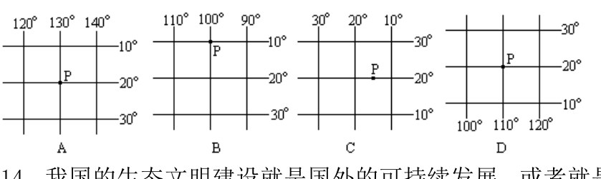
A．见图 A B．见图 B C．见图 C D．见图 D
14．我国的生态文明建设就是国外的可持续发展，或者就是国外绿色增长、绿色发展的翻版。针对上面的说法，下面正确的是：( ).
A．我国的生态文明建设吸收借鉴了国际上20 世纪80 年代兴起的可持续发展思潮，可以说是国外可持续发展的翻版。 B．我国提出经济建设、政治建设、文化建设、社会建设、生态文明建设五位一体总布局，更加强调从资源、环境、生态和空间等方面推进生态文明建设。与国外可持续发展思想相比较，我国的生态文明建设理念更加科学，内涵更加丰富，举措更加契合中国国情。大大超越了国际上的可持续发展思想。 C．绿色增长或绿色发展与生态文明建设在同一个层次上，是另一种提法。 D．绿色发展与低碳发展、循环发展一样，与我国生态文明建设是相同的。
15．阅读下列气候资料，回答 15 题。
一月平均气温(℃) | 七月平均气温(℃) | 6—8 月降水量(mm) | 12 月—次年 2 月降水量(mm) | 年降水量(mm) | 主导风向
-6.4 | 23.8 | 429 | 85 | 685 | 冬季偏北风、夏季偏南风
根据资料可以判断，该地的河流（ ）
A．季节变化大 B．含沙量大 C．冬季断流 D．春季有凌汛
16．在丝绸之路遗产申报的我国的遗产点，分布最多的省区是：( )
A．河南省 B．陕西省 C．甘肃省 D．新疆维吾尔自治区
17．联合国2015 年后发展议程提出的行动方案，超越了工业文明范式下可持续发展的“经济-社会-环境”三大支柱格局，构建了人与环境和谐的“5P”愿景：( )
A．以人为本、尊重自然、经济繁荣、社会和谐、合作共赢 B．以人为本、尊重自然、经济繁荣、环境和谐、合作共赢 C．以人为本、尊重生态、经济发达、社会和谐、合作共赢 D．以人为本、尊重自然、经济繁荣、社会和谐、互利共赢
18．南水北调中线工程调水分配，扣除沿途的蒸发渗漏损失，实际收水总量为85.3 亿立方米，其中河南省35.8 亿立方米，河北省30.4 亿立方米，北京市10.5亿立方米，天津市8.6 亿立方米，这主要考虑：( )
A．距丹江口水库距离 B．降水量大小 C．沿途渗漏 D．缺水状况和需求
19．我国农村的简陋厕所是很多疾病的传染源和途径。现在，很多农民意识不到改厕与预防疾病之间的关系，往往房子盖得很漂亮，却舍不得多投入几百元对厕所进行改造。他们没有注意到：（）
A．疾病发生的延时性 B．疾病发生的爆发性 C．疾病发生的相关性 D．疾病发生的间接性
20．2015 年10 曰10 日，《南京大屠杀档案》申遗成功，被联合国教科文组织正式列入：( )
A．《世界文化遗产名录》 B．《世界非物质遗产名录》 C．《世界口头传统名录》 D．《世界记忆名录》
21．以色列耶路撒冷犹太人犹太人大屠杀纪念馆是世界上规模最大的犹太人大屠杀纪念馆，二战中有600 多万犹太人被纳粹杀害，目前这个纪念馆已收集了：( )
A．550 万份资料 B．450 万份资料 C．500 万份资料 D．400 万份资料
22．下图是该群岛白昼长短的年变化示意图。据此完成22、23 题。该群岛的经纬度位置大致是：( )
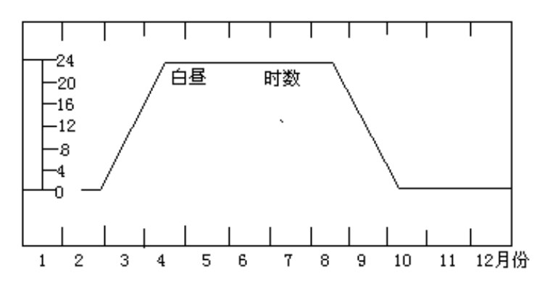
A．66．5°N，150°W B．70°N，30°E C．80°N，30°E D．85° S，150°E
23．该群岛位于: ( )
A．亚洲 B．欧洲 C．北美洲 D．南极洲
24．人们利用地震波横波（S）和纵波（P）的传播速度传播过程中发生的显著变化来确定地球内部结构，这种手段同样广泛应用于生产实践活动中，如利用地震波剖面寻找石油，其原理是：( )
A．S波、P波遇到液态物质速度都明显增加 B．S波遇到石油完全消失，P波波速突然下降 C．遇到石油时S波、P波速度都明显下降 D．P 波完全消失，S 波突然下降
25．构建和谐社会需要全新的理念和机制,但最核心的就是: ( )
A．以人为本 B．解决三农问题 C．科学发展 D．和平与发展
26．2014 年，我国产出616 万吨棉花、3517 万吨油料、1332 万吨食糖、7.6 亿吨蔬菜、1.5 亿吨水果、8707 万吨肉类、2894 万吨禽蛋、3725 万吨牛奶和6450万吨水产品，产量居世界第一位的是：( )
A．肉类、禽蛋、蔬菜和水产品 B．肉类、禽蛋、蔬菜 C．肉类、禽蛋、水产品 D．禽蛋、蔬菜、水产品
27．2015 年我国第九次中国公民科学素质抽样调查显示，公民获取科技信息的手段最多的是：( )
A．互联网及移动互联网 B．电视 C．报纸 D．收音机
28．下图人口老龄化趋势图，据此回答28、29、30 题。 25 20 15①10 5 1875 1900 1925 1950 1975 2000 2025(年)趋势图中①线所代表的国家进入老龄化国家的时间是：( )
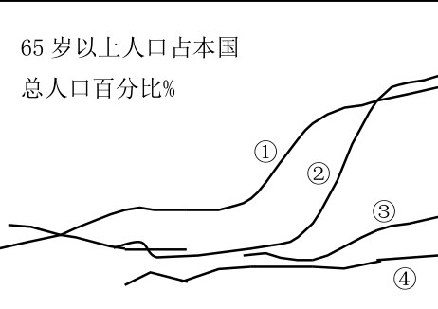
A．1875 B．1890 C．1880 D．1953
29．进入老龄化速度最快的国家是：( )
A．① B．② C．③ D．④
30．趋势图中①线所代表的国家进入超老龄化国家的时间是：( )
A．1975 B．1955 C．1980 D．2000
31．二氧化碳由大气进入海水，也可由海水进入大气。这种交换发生在气和水的界面处，以下叙述正确的是：( )
A．由于风的作用而减弱 B．大气中二氧化碳量增多，海洋吸收的二氧化碳量随之减少 C．大气中二氧化碳量减少，海洋吸收的二氧化碳量随之增多 D．大气、海洋这两个方向流动的二氧化碳量大致相等
32．到2014 年底，全国农田有效灌溉面积9.86 亿亩，其中，集中力量建设4亿亩以上旱涝保收高产稳产农田，基本实现了旱能灌、涝能排，为此要：( )
A．田成方、树成行 B．渠相连、路相通 C．路成行、渠相通 D．地平整、田成方
33．地球上碳循环中，起着贮存库作用的是：( )
A．岩石圈 B．大气圈 C．水圈 D．生物库
34．大气中的二氧化碳被陆地和海洋中的植物吸收，然后通过生物吸收、转化、分解，又以二氧化碳的形式返回大气中，二氧化碳这样循环一次约需（ ）
A．20 年 B．30 年 C．50 年 D．100 年
35．据北京市885 个地下水位监测点数据显示，2015 年7 月31 日全市地下水埋深度较6 月30 日回升了15 厘米，主要原因是：( )
A．降水量大 B．节约用水 C．南水北调 D．雨水回灌
36．2016 年第33 届国际地理大会将在中国北京举办，主题是：（ ）
A．构建我们的和谐世界（社会） B．21 世纪应用地理学 C．一个地球、多元世界 D．人类世进程中的地理学
37．世界大洋的年蒸发量的分布，下面叙述不正确的是：( )
A．在赤道海区因空气的湿度高和海风较弱，蒸发量最小 B．在副热带地区的暖海面上，有较干燥的空气的平流，蒸发量最大 C．大洋东侧的蒸发量高于大洋西侧 D．在较高纬度地区因温度低，饱和水汽压小，空气容纳水汽的能力低，故纬度愈高蒸发量愈小
38．世界大洋的平均年蒸发量约为 1 米。我国开展战略和规划环评，要守住的四条红线涉及的方面是（ ）
A．生态功能、资源环境、污染排放总量、环境准入标准 B．环境功能、资源环境、环境容量、环境准入标准 C．生态功能、资源土地、整体排放总量、环境准入标准 D．生态功能、资源环境、环境容量、环境保护标准第一条底线，就是生态红线，不能进的地方，坚决不许进。
39．到"十二五"期末，我国在 134 个国家和地区建立了 495 所孔子学院。孔子学院的标识融合了昂首高飞的和平鸽和地球两种图案，它又是某个简体中文字的变体，这个字是（ ）
A．孔 B．当 C．河 D．汉
40．孔子学院的主要教学内容是：（ ）
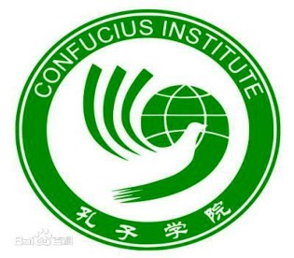
A．教授《论语》 B．教授中国文化 C．教授四书五经 D．教授汉语

第二部分 答案与解析
答案速查
题号 | 1 | 2 | 3 | 4 | 5 | 6 | 7 | 8 | 9 | 10 | 11 | 12 | 13 | 14 | 15 | 16 | 17 | 18 | 19 | 20 | 21 | 22 | 23 | 24 | 25 | 26 | 27 | 28 | 29 | 30 | 31 | 32 | 33 | 34 | 35 | 36 | 37 | 38 | 39 | 40
答案 | C | C | B | C | D | C | B | A | B | A | D | C | B | B | A | B | A | D | A | D | B | C | B | B | A | A | B | C | B | A | D | B | A | A | C | A | C | A | D | B
逐题解析
1．答案 C
大气圈、水圈、岩石圈、生物圈连同日地空间都是地球科学的对象；地理学侧重地表圈层的空间分异，地质学研究固体地球，地球物理学研究地球物理场。
2．答案 C
到 2015 年，我国世界遗产总数达 48 项，仅次于意大利，居世界第二位。
3．答案 B
土司是元、明、清三代在西南、西北少数民族地区设置的世袭官职，由当地首领充任，代表中央行使治理权，属边疆官职而非"土官"泛称。
4．答案 C
空间天气指太阳活动和日地空间环境扰动，其典型表现是极光、磁暴、电离层扰动和卫星通信受扰；台风、飓风属大气圈天气现象，西风急流亦然。
5．答案 D
题干描述的是冰川侵蚀形成的峡湾海岸。英国北部（苏格兰）、挪威、智利南部、新西兰南岛都有峡湾，选项中只有英国北部符合。
6．答案 C
南水北调标志中四条向上扩展的线条代表调水涉及的长江、黄河、淮河、海河四大流域。
7．答案 B
雾是近水面空气降温至过饱和后水汽凝结的产物，B 正确。A 中"处于饱和状态"应为不饱和；C 中空气遇冷呈过饱和而非不饱和；从年平均看，海面蒸发量远大于凝结量。
8．答案 A
甲地原料和工资优势都最大，唯有市场优势最小，说明离主要市场远，运输成本高成为最不利因素。
9．答案 B
高科技公司产品轻薄、附加值高，运费在成本中占比小，最看重接近市场与信息，故选择市场优势最大的乙地。
10．答案 A
北京西郊砂石坑经改造成为蓄滞雨洪的蓄雨池，是中心城区最大的雨洪调蓄工程。
11．答案 D
凌汛需要两个条件：河流由低纬流向高纬且有结冰期。叶尼塞河自南向北注入北冰洋，春、秋封冻开河时易形成凌汛。
12．答案 C
尼罗河上游为热带草原气候、下游为热带沙漠气候，且受定期泛滥影响，径流量的季节变化和年际变化都很大；亚马孙河、刚果河变化小，塔里木河为季节性河流。
13．答案 B
厄尔尼诺发生时，赤道东太平洋（南美洲西海岸附近）海水异常增温，暖水区东移，故增温区在南美沿岸一带（图 B）。
14．答案 B
我国生态文明建设吸收借鉴了可持续发展思想，但形成了"五位一体"总布局，内涵更丰富、举措更契合国情，是超越而非翻版。
15．答案 A
该地最冷月均温 -6.4 ℃、最热月 23.8 ℃，降水集中于 6—8 月且年降水量 685 mm，为温带季风气候，河流径流量随夏季集中降水而季节变化大。
16．答案 B
丝绸之路"长安—天山廊道"22 处遗产点中，陕西 7 处，为各省区最多，其次为河南、甘肃、新疆。
17．答案 A
联合国 2015 年后发展议程的"5P"愿景是 People（以人为本）、Planet（尊重自然）、Prosperity（经济繁荣）、Peace（社会和谐）、Partnership（合作共赢）。（原卷 D 项与 A 项文字重复，此处按常见版本将 D 作干扰项。）
18．答案 D
各受水区的水量分配主要依据缺水程度与用水需求：河南、河北农业与人口用水量大，分水量多；京津虽缺水，但自身水源和节水水平相对较好。
19．答案 A
疾病与改厕之间存在较长的时间差，改厕的效益要若干年后才显现，农民因看不到即时的健康回报而不愿投入，这是"延时性"。
20．答案 D
《南京大屠杀档案》2015 年 10 月列入联合国教科文组织《世界记忆名录》，属文献遗产，不是文化遗产或非物质文化遗产。
21．答案 B
耶路撒冷大屠杀纪念馆（Yad Vashem）已收集约 450 万份受难者资料，仍在继续征集。
22．答案 C
图中白昼时数在 0 与 24 小时之间变化，且极昼、极夜各持续约两三个月，说明纬度在 80°N 附近；科考时间为 10—11 月，结合经度可知为斯瓦尔巴群岛（约 30°E）。
23．答案 B
斯瓦尔巴群岛属挪威，位于欧洲的北冰洋海域。
24．答案 B
横波（S 波）只能在固体中传播，遇到液态石油会完全消失；纵波（P 波）进入液体后波速明显下降，据此可判断地下油气藏的位置。
25．答案 A
构建社会主义和谐社会，核心是"以人为本"，一切发展都以人的全面发展为出发点和落脚点。
26．答案 A
我国肉类、禽蛋、蔬菜、水产品产量均居世界第一；棉花、油料、水果虽产量大，但并非都居首位。
27．答案 B
2015 年第九次中国公民科学素质抽样调查显示，电视仍是公民获取科技信息最主要的渠道，比例高于互联网。
28．答案 C
国际上把 65 岁以上人口占总人口 7% 作为进入老龄化社会的标志，①线在 1880 年前后越过 7%，是最早进入老龄化的国家（法国）。
29．答案 B
②线在 1950—2000 年的 50 年间从约 5% 升至 17%，斜率最大，进入老龄化的速度最快（日本）。
30．答案 A
①线在 1975 年前后达到 20% 左右，进入超老龄化阶段（原卷解析亦说明图中读数以模拟答案 A 为准）。
31．答案 D
海—气间二氧化碳交换双向进行，风力与波浪会加强这种交换，两个方向通量大致相等，故 A 错、D 对；大气中二氧化碳增减，海洋吸收量随之增减，B、C 说反了。
32．答案 B
高标准农田建设要求"田成方、路成行、渠相连、路相通"，实现旱能灌、涝能排，题干已给出"旱能灌、涝能排"，对应的是渠相连、路相通。
33．答案 A
地球上最大的两个碳库是岩石圈和化石燃料，含碳量约占全球碳总量的 99.9%，活动缓慢，起贮存库作用。
34．答案 A
大气中的二氧化碳经植物吸收、生物转化分解再返回大气，周转一次约需 20 年，属快速循环的碳库。
35．答案 C
2015 年 7 月南水北调中线工程向北京大量供水，替代了部分地下水开采，使地下水位回升。
36．答案 A
2016 年第 33 届国际地理大会在北京举办，主题为"构建我们的和谐世界（Shaping Our Harmonious Worlds）"。
37．答案 C
大洋西侧有暖流经过、水温高，蒸发量大于东侧（东侧有寒流），故 C 的说法不正确。
38．答案 A
战略和规划环评要守住生态功能、资源环境、污染排放总量和环境准入标准四条红线。
39．答案 D
孔子学院标识由昂首高飞的和平鸽与地球构成，同时是简体"汉"字的变体，寓意汉语与世界沟通。
40．答案 B
孔子学院以教授汉语、传播中国文化为宗旨，不是单纯讲授《论语》或四书五经。

